**Documents Ressources**

**Exosquelette à 2 actionneurs**

**EXO–V**



|  |  |  |
| --- | --- | --- |
|  |  |  |

Table des matières

Fiche 1 Présentation Générale 2

Fiche 2 Mise en service de l’I3D 3

Pilotage Imprimante 3

Contrôle température extrusion 3

Pilotage moteur 3

Fiche 3 Acquisition par l’ordinateur 4

Fiche 4 Ingénierie Système 5

Diagramme partiel des exigences 5

Fiche 5 Description structurelle et technologique 6

Carte eMotronic 6

Moteurs pas à pas 7

Codeur magnétique « Gamma » 7

Tête d’impression instrumentée 7

Transmetteurs 7

# Présentation Générale

|  |  |
| --- | --- |
| Les exosquelettes sont des solutions biomécaniques destinées à apporter un soutien physique à ceux qui les utilisent.  L'exosquelette « Japet.W » est un dispositif médical motorisé conçu par l'entreprise française Japet Medical.  Cet exosquelette lombaire est en priorité destiné au marché du travail et a vocation à soulager les salariés qui l’utilisent dans leurs mouvements quotidiens, en particulier dans les domaines de l’industrie ou de la logistique.  Cet exosquelette n’a pas pour but d’augmenter les capacités physiques de l’être humain mais de les maintenir à un niveau satisfaisant, cette assistance permet ainsi de conserver une activité  professionnelle normale. |  |

|  |  |
| --- | --- |
|  | Exosquelette lombaire motorisé : Il se présente comme une ceinture robotisée et compacte  portée autour de la taille ;  - Léger et compact : Il pèse environ 2 kg, ce qui le rend facile à porter et à intégrer dans les  mouvements quotidiens ;  - Dispositif médical : Le JAPEt.W+ est certifié CE médical et conforme à la norme ISO 13485,  ayant été développé en collaboration avec le CHU de Lille ; |

# Acquisition par l’ordinateur

# Ingénierie Système

## Diagramme partiel des exigences

## Diagramme de définition des blocs

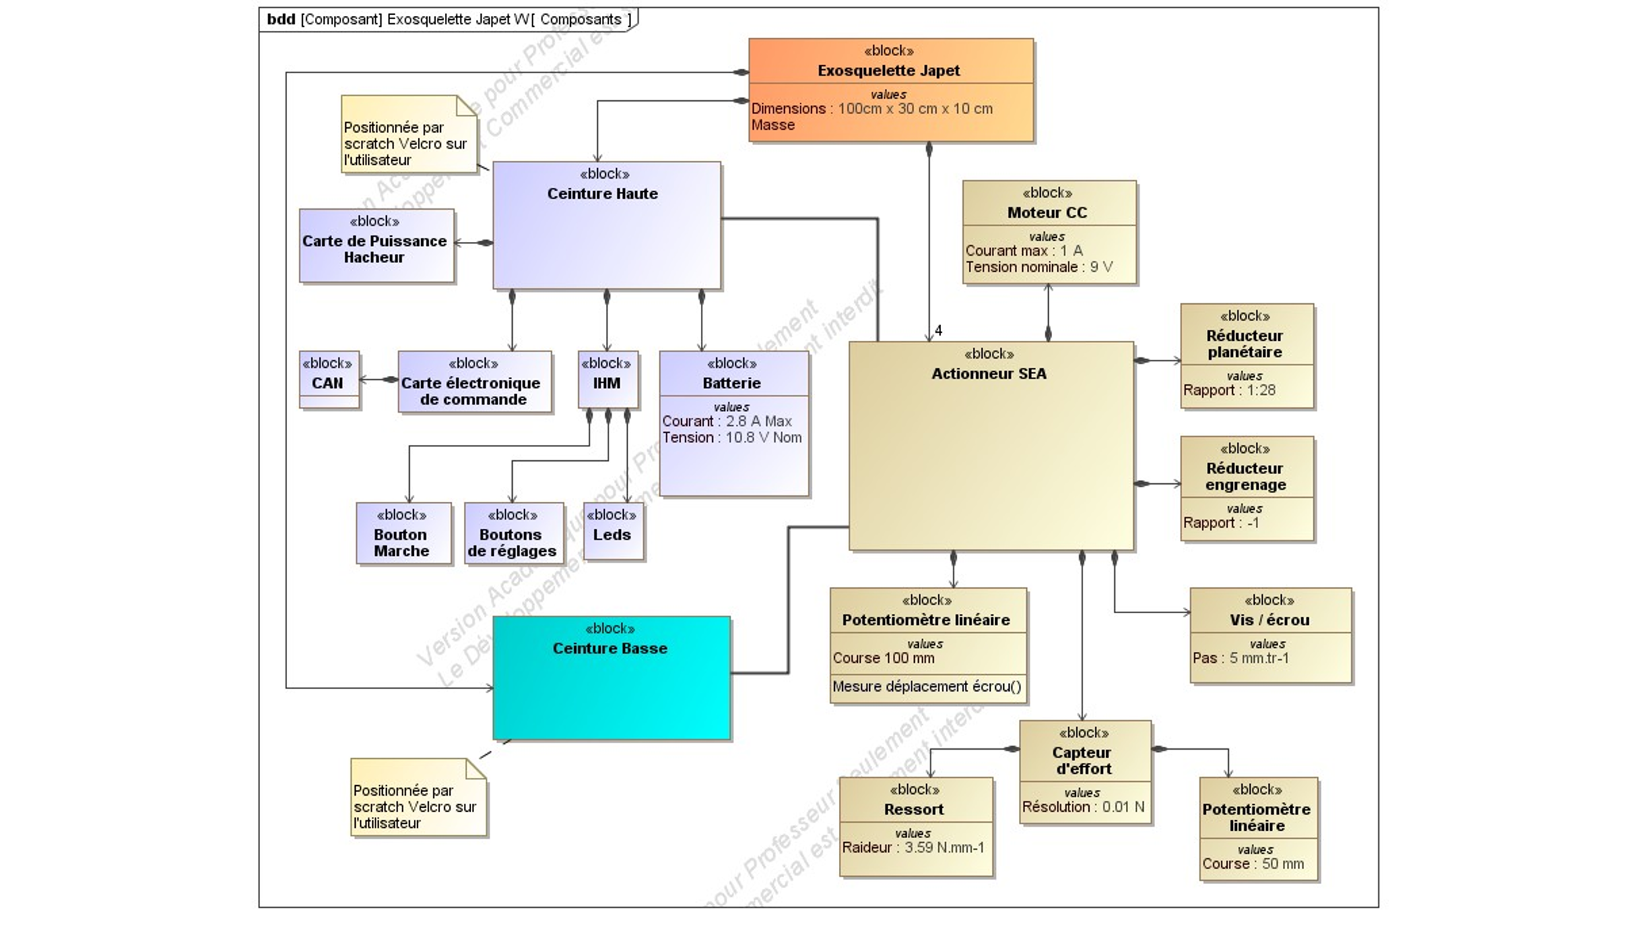

## Diagramme de blocs internes

# Description structurelle et technologique